

**Relatório de Prática em Projeto**

**Aluno: Luiz Matheus da Silva**

**Professor: Leonardo Rocha**

**BANCO DE DADOS**

**Projeto de Banco de dados - BookStore**

LONDRINA

09/2024

1. **INTRODUÇÃO**

Gerenciar uma livraria requer a execução de várias funções, como o controle de inventário, o registro de compras, a administração das relações com clientes e fornecedores, e a produção de relatórios para analisar as vendas. Com a evolução das tecnologias da informação, automatizar essas atividades se tornou indispensável para garantir produtividade e manter uma posição competitiva no mercado. Diante disso, o desenvolvimento de um sistema de banco de dados para a livraria "Books&Co" busca suprir essas demandas, oferecendo uma solução que organize e integre todas as operações de maneira eficiente.

1. **OBJETIVO**

O objetivo deste trabalho é projetar e implementar um sistema de banco de dados relacional para a livraria "Books&Co", que permita gerenciar de maneira eficaz as informações sobre livros, clientes, fornecedores e vendas. Esse sistema deverá ser capaz de realizar operações básicas de cadastro, consulta e atualização de dados, além de gerar relatórios que auxiliem na tomada de decisões estratégicas.

* 1. **Objetivo Geral:**

Criar um sistema de banco de dados para automatizar as atividades diárias da livraria "Books&Co", possibilitando uma gestão eficiente de inventário, transações de vendas, informações de clientes e fornecedores.

* 1. **Objetivo Específico:**

Desenvolver relatórios básicos que possibilitem a visualização das vendas agrupadas por cliente.

Registrar vendas, conectando clientes e livros às transações realizadas.

Criar e atualizar funcionalidades para gerenciar livros, clientes e fornecedores.

Criar o banco de dados no MySQL, configurando as tabelas e estabelecendo as chaves primárias e de relacionamento.

Desenvolver o esquema do banco de dados utilizando um Diagrama de Entidade-Relacionamento (ERD).

1. **RESULTADO**

O resultado desejado para este projeto é a construção de um sistema de banco de dados relacional plenamente funcional, implementado no MySQL, capaz de gerenciar as principais ações de uma livraria, como o registro de livros, clientes e fornecedores, a captura de vendas e a criação de relatórios. O sistema deve ser sólido, garantindo a precisão e a confiabilidade dos dados, e facilitar o acesso e a administração das informações armazenadas.

**3.1 Modelo Conceitual**

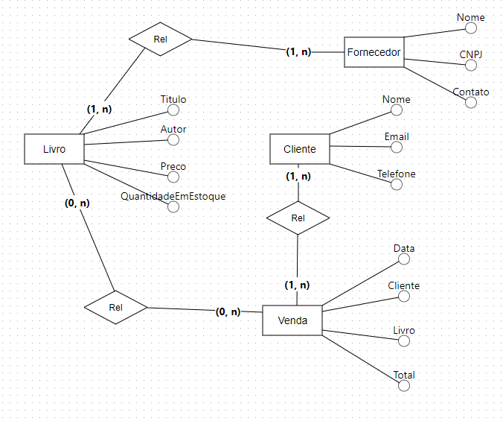

**3.2 Modelo Lógico**

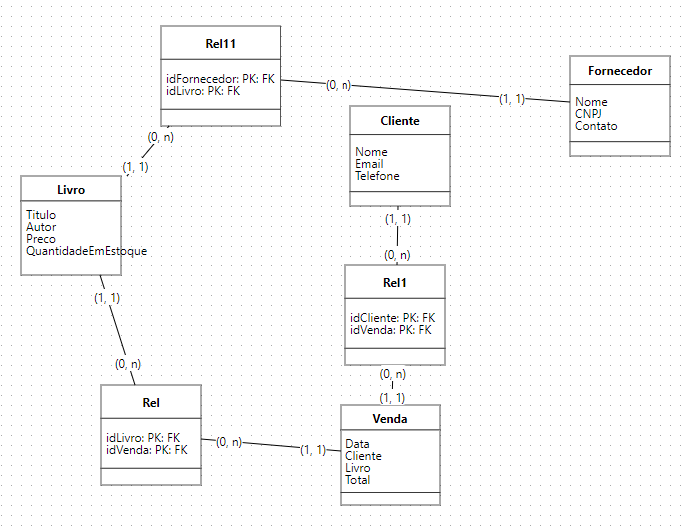

**3.3 Caso de Uso**

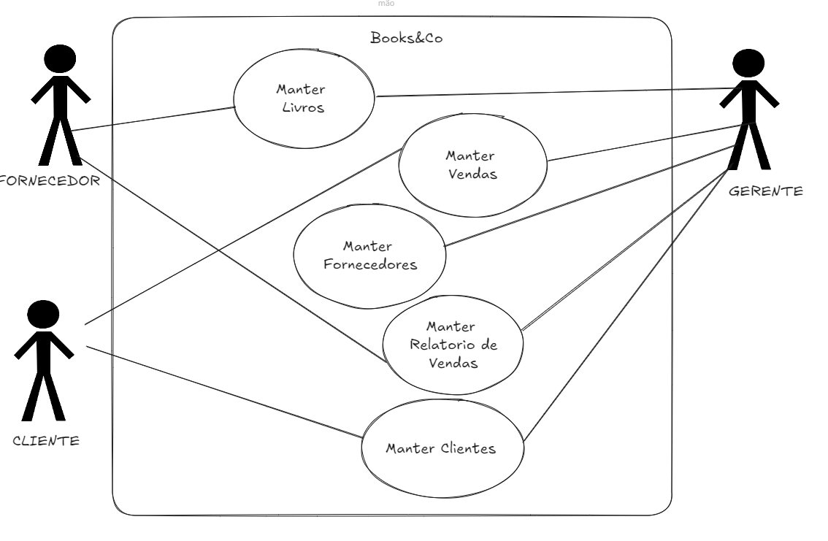

**3.4 Banco de Dados**

<https://github.com/luiz-matheus-da-silva/bookstore_bd>

1. **DISCUSSÃO**

Desenvolver um sistema de banco de dados para a livraria "Books&Co" proporciona vantagens significativas, como a organização centralizada das informações, a minimização de erros manuais e o aumento da produtividade operacional. No entanto, é fundamental lidar com aspectos desafiadores, como a correta configuração das conexões entre diferentes dados e a garantia de que as informações permaneçam precisas e consistentes. A escolha do MySQL foi feita devido à sua capacidade de oferecer um desempenho confiável e uma ampla gama de recursos necessários para atender às demandas do projeto.

1. **CONCLUSÃO**

Criar um banco de dados relacional para a livraria "Books&Co" é essencial para atualizar suas operações e assegurar uma administração eficiente de inventário, vendas, clientes e fornecedores. A realização deste projeto atenderá aos objetivos estabelecidos, proporcionando uma solução prática e eficiente para os desafios enfrentados pela livraria. Com a implementação deste sistema, a "Books&Co" estará mais equipada para satisfazer as necessidades dos clientes e se ajustar às dinâmicas do mercado.